Күн элементінің спектралдық сипаттамасы

Алдымен күн сәулесінің жерге түсірілген спектр диапазонын қарастырамыз.

Ультракүлгін сәулесін бірнеше диапазонға бөлінеді:
А (Near UV) —жақын ультракүлгін 0,32—0,38 мкм,
В (Middle UV) — орта ультракүлгін 0,28—320 мкм
С (Far UV) — алыстағы ультракүлгін 0,1—0,28 мкм.
Қысқа толқынды күн сәулелері. Күннен түсетін жалпы сәуле жарығы.
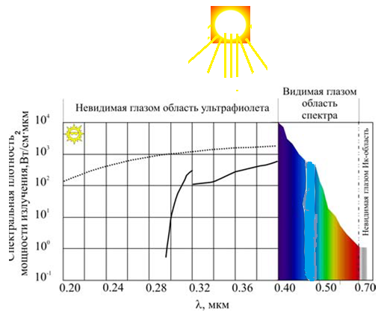
Алдыңғы тақырыпта ескертілгендей, жартылай өткізгіштердің токтық фотосезімталдығы толқын ұзындығымен сипатталатынын көрсеттік.

S_{iλ} = I/Е =А/Вт ~ мА/мВт
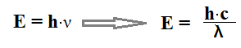
Жер бетіне түсетін күн жарығының қуаты 1000-1200 Вт/м²
1 см² ауданға шамамен 100 мВт/см² фотон түседі.
Q-жартылай өткізгіштің ішіне енген фотонның үлесі.
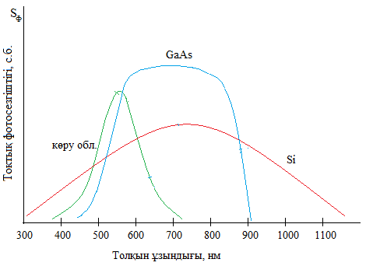
S_{iλ} = I/Е =(1-R) · Q · η ·λ / hν;
подставив hν = 1.24 / λ , имеем

S_{iλ} =(1-R) · Q · η · λ / 1.24;
где η - квантовый выход фотоэффекта, обычно η =1.

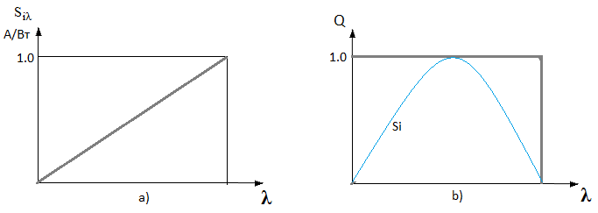
S_{iλ} = Q·λ /1.24.

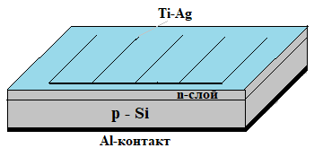ω

Спектрдің күн элементінің бетіндегі жұтылуы
I =I₀ exp(-αx)

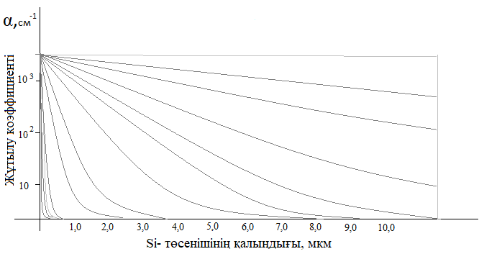

Жұтылудың ұзын толқын аймағындағы заряд тасымалдаушылардың зонналық өзгеру үдерісі:
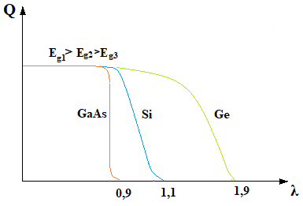
E_{g}(GaAs)=1.44 eV; туразоналы ж/ө
E_{g} (Si)=1.12 eV; туразоналы емес ж/ө
E_{g} (Ge)=0.66 eV; туразоналы емес ж/ө
P-n-ауысуының тереңдігі (n-қабатының)- Х_{j} кішіриген сайын оның фотосезгіштілік диапазыны қысқа толқынға ығысады
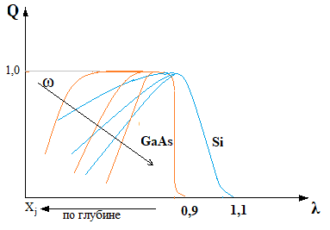
Лабораториядағы экспериментальдық күн элементінің спектралдық сипаттамасы түсірілген.

